**Блок «ГПС – Гидравлический турбулентный дроссель постоянного сечения»**

**а. Внешний вид блока**

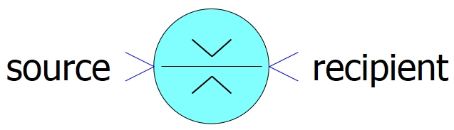

**б. Моделируемый объект**

Блок моделирует течение жидкости через дроссель круглого проходного сечения.

Дроссель соединяет две полости (это могут быть как отвлеченные полости, так и полости гидромашин и гидроустройств). Полость, из которой происходит истечение, считается полостью-источником. Полость, в которую поступает рабочая среда из дросселя, считается полостью-приёмником.

Режим течения жидкости считается турбулентным.

**в. Свойства блока**

|  |  |  |
| --- | --- | --- |
| **Наименование свойства** | **Единицы** | **Обозначение** |
| Коэффициент массового расхода дросселя при прямом токе рабочей среды | – | mu_dr_prjam |
| Коэффициент массового расхода дросселя при обратном токе рабочей среды | – | mu_dr_obr |
| Диаметр дросселя при прямом токе рабочей среды | м | d_dr_prjam |
| Диаметр дросселя при обратном токе рабочей среды | м | d_dr_obr |
| Рабочая среда | – | liquid_type |

Значения свойств «Коэффициент массового расхода дросселя при прямом токе рабочей среды» и «Коэффициент массового расхода дросселя при обратном токе рабочей среды» можно задавать, ориентируясь на данные таблицы 1 [1, стр. 54, 55, 58].

Таблица 1

| **Тип дросселя** | **Коэффициент расхода при**  **турбулентном режиме** |
| --- | --- |
| Диафрагменный с острой кромкой | 0,61 |
| Шлицевой | 0,84 |
| Шлицевой треугольный радиальный | 0,62 |
| Шлицевой с окнами сегментной формы | 0,71 |
| Шлицевой прямоугольный радиальный | 0,75 |

Свойство «Рабочая среда» задается путем выбора из выпадающего списка в столбце «Значение» окна свойств блока. Для описания теплофизических свойств жидкостей используется набор процедур типа «liquid».

**г. Параметры блока**

| **Наименование параметра** | **Единицы** | **Обозначение** |
| --- | --- | --- |
| Массовый расход рабочей среды | кг/с | _G |
| Объемный расход рабочей среды | л/мин | _Q |
| Абсолютное давление рабочей среды на входе дросселя | Па | _p_vh |
| Абсолютное давление рабочей среды на выходе дросселя | Па | _p_vyh |
| Плотность жидкости на входе дросселя | кг/м3 | _ro_vh |
| Эффективная площадь проходного сечения дросселя | м2 | _F_dr_ef |

Первоначально считается, что на порт «source» блока поступает сигнал от полости-источника. Возможная смена направления течения учитывается в блоке автоматически.

Для возможности визуальной фиксации смены направления течения рабочей среды, массовый расход, выдаваемый как параметр блока, будет иметь отрицательное значение в случае, если истечение происходит из полости, которая изначально принята полостью-приёмником.

Параметр «Абсолютное давление рабочей среды на входе дросселя» показывает абсолютное давление рабочей среды в полости, являющейся источником в текущий момент времени.

Параметр «Абсолютное давление рабочей среды на выходе дросселя» показывает абсолютное давление рабочей среды в полости, являющейся приемником в текущий момент времени.

**д. Входные/выходные порты и связь с другими блоками библиотеки**

Блок имеет два входных порта типа «ГПС гидравлическая связь», предназначенных для соединения с блоками библиотеки «ГПС», моделирующими полости, гидроцилиндры, трубы и граничное условие типа «Давление и температура жидкости».

Примеры соединения блока с другими блоками библиотеки «ГПС» приведены на рисунке 1.

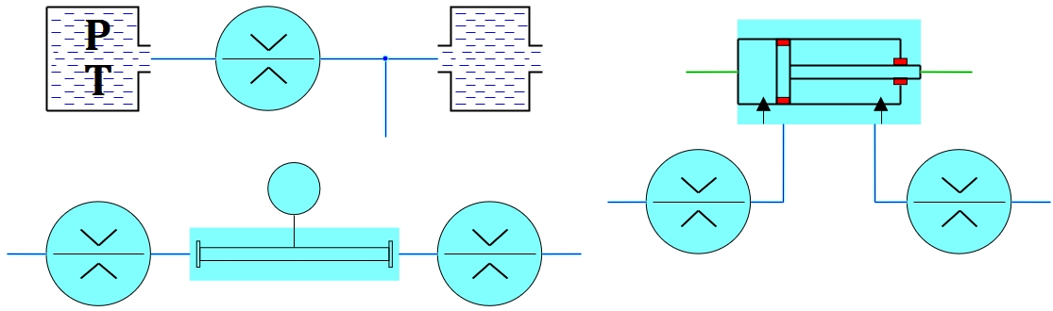

Рисунок 1 – Примеры соединения блока с другими блоками библиотеки «ГПС»

**е. Математическая модель**

Математическая модель блока состоит из следующих уравнений:

|  |  |
| --- | --- |
| $$G_{ist}=\left\{\begin{aligned}-G_{dr}, если p_{ist} ≥p_{pr} \\ G_{dr}, если p_{ist}<p_{pr}\end{aligned},\right.$$ | (1) |
| $$G_{pr}=\left\{\begin{aligned}G_{dr}, если p_{ist} ≥p_{pr} \\ -G_{dr}, если p_{ist}<p_{pr}\end{aligned}\right.,$$ | (2) |
| $$G_{dr}=F_{dr}^{ef}∙\sqrt{2∙ρ_{vh}∙\left(p_{vh}-p_{vyh}\right)},$$ | (3) |
| $$F_{dr}^{ef}=μ_{dr}∙F_{dr},$$ | (4) |
| $$ρ_{vh}=f_{1}\left(p_{vh},T_{vh}\right),$$ | (5) |
| $$p_{vh}=\left\{\begin{aligned}p_{ist}, если p_{ist} ≥p_{pr} \\ p_{pr}, если p_{ist}<p_{pr}\end{aligned},\right.$$ | (6) |
| $$p_{vyh}=\left\{\begin{aligned}p_{pr}, если p_{ist} ≥p_{pr} \\ p_{ist}, если p_{ist}<p_{pr}\end{aligned}\right.,$$ | (7) |
| $$μ_{dr}=\left\{\begin{aligned}μ_{dr}^{pr}, если p_{ist} ≥p_{pr} \\ μ_{dr}^{obr}, если p_{ist}<p_{pr}\end{aligned},\right.$$ | (8) |
| $$F_{dr}=\left\{\begin{aligned}{\frac{π}{4}∙\left(d_{dr}^{pr}\right)}^{2}, если p_{ist} ≥p_{pr} \\ {\frac{π}{4}∙\left(d_{dr}^{obr}\right)}^{2}, если p_{ist}<p_{pr}\end{aligned},\right.$$ | (9) |
| $$T_{vh}=\left\{\begin{aligned}T_{ist}, если p_{ist} ≥p_{pr} \\ T_{pr}, если p_{ist}<p_{pr}\end{aligned},\right.$$ | (10) |

где $G_{ist}$– массовый расход рабочей среды через дроссель, как сигнал, выдаваемый на порт «source» блока;

$G_{pr}$– массовый расход рабочей среды через дроссель, как сигнал, выдаваемый на порт «recipient» блока;

$p_{ist}$– абсолютное давление рабочей среды, как сигнал, поступающий на порт «source» блока;

$p_{pr}$– абсолютное давление рабочей среды, как сигнал, поступающий на порт «recipient» блока;

$G_{dr}$– массовый расход рабочей среды через дроссель;

$F_{dr}^{ef}$– эффективная площадь дросселя;

$ρ_{vh}$– плотность рабочей среды на входе дросселя;

$p_{vh}$– абсолютное давление рабочей среды на входе дросселя;

$p_{vyh}$– абсолютное давление рабочей среды на выходе дросселя;

$μ_{dr}$– коэффициент расхода дросселя;

$F_{dr}$– площадь проходного сечения дросселя;

$f_{1}$– функция, определяющая зависимость плотности рабочей среды от ее абсолютного давления и температуры;

$T_{vh}$– температура рабочей среды на входе дросселя;

$μ_{dr}^{pr}$*–* коэффициент расхода дросселя при прямом токе рабочей среды;

$μ_{dr}^{obr}$– коэффициент расхода дросселя при обратном токе рабочей среды;

$d_{dr}^{pr}$– диаметр проходного сечения дросселя при прямом токе рабочей среды;

$d_{dr}^{obr}$*–* диаметр проходного сечения дросселя при обратном токе рабочей среды;

$T_{ist}$– температура рабочей среды, как сигнал, поступающий на порт «source» блока;

$T_{pr}$– температура рабочей среды, как сигнал, поступающий на порт «recipient» блока.

Объемный расход рабочей среды, являющийся одним из параметров блока, вычисляется по зависимости

|  |  |
| --- | --- |
| $$Q_{dr}=\frac{G_{pr}}{ρ_{vh}}.$$ | (11) |

Литература

1. Данилов Ю.А. Аппаратура объемных гидроприводов: рабочие процессы и характеристики / Ю.А. Данилов, Ю.Л. Кирилловский, Ю.Г. Колпаков. – М.: Машиностроение, 1990. – 272 с.